Universidad Autónoma del Estado de México
Facultad de Arquitectura y Diseño
Licenciatura en Diseño Gráfico

Guía de evaluación del aprendizaje:

Técnicas de Representación

Elaboró: | L.D.G. María del Rocío Espinosa Valdez |  |  |  | Fecha: | Junio 2015
 | L.D.G. Mónica Espinosa Valdez
 | L.D.G. Sergio Donovan Dorantes Vértiz
Fecha de aprobación |  | H. Consejo académico |  | H. Consejo de Gobierno

Índice

 | Pág.
I. Datos de identificación | 3
II. Presentación de la guía de evaluación del aprendizaje | 4
III. Ubicación de la unidad de aprendizaje en el mapa curricular | 4
IV. Objetivos de la formación profesional | 5
V. Objetivos de la unidad de aprendizaje | 5
VI. Contenidos de la unidad de aprendizaje, y actividades de evaluación | 6
VII. Mapa curricular | 11

I. Datos de identificación
Espacio educativo donde se imparte |  |  |  |  |  |  |  |  |  |  |  |  |  | Facultad de Arquitectura y Diseño
Licenciatura |  |  | Licenciatura en Diseño Gráfico
Unidad de aprendizaje |  |  |  |  |  |  | Técnicas de Representación |  |  |  |  |  |  |  |  |  |  |  |  |  |  |  |  |  |  |  | Clave
Carga académica |  |  |  |  |  |  |  |  |  |  | 4 |  |  |  |  |  |  |  |  |  |  |  | 4 |  |  |  |  |  |  |  |  |  |  |  | 4
 |  |  |  | Horas teóricas |  |  |  |  |  | Horas prácticas |  |  |  |  |  |  |  |  |  |  | Total de horas |  |  |  |  |  |  |  |  |  |  |  | Créditos
Período escolar en que se ubica |  |  |  |  |  |  |  |  | 1 |  |  | 2 |  |  |  | 3 |  |  |  | 4 |  |  |  |  | 5 | 6 |  |  |  |  | 7 |  |  |  |  |  | 8 |  | 9
Seriación |  | Ninguna |  |  |  |  |  |  |  |  |  |  |  |  |  |  |  | Ninguna
 |  | UA Antecedente |  |  |  |  |  |  |  |  |  |  |  |  |  |  |  | UA Consecuente
Tipo de Unidad de Aprendizaje
 | Curso |  |  |  |  |  |  |  |  |  |  |  | X |  | Curso taller
 | Seminario |  |  |  |  |  |  |  |  |  |  |  |  |  | Taller
 | Laboratorio |  |  |  |  |  |  |  |  |  |  |  |  |  | Práctica profesional
 | Otro tipo (especificar)
Modalidad educativa
 | Escolarizada. Sistema rígido |  |  |  |  |  |  |  |  |  |  |  |  |  | No escolarizada. Sistema virtual
 | Escolarizada. Sistema flexible |  |  |  |  |  |  |  |  |  |  |  | X |  | No escolarizada. Sistema a distancia
 | No escolarizada. Sistema abierto |  |  |  |  |  |  |  |  |  |  |  |  |  | Mixta (especificar)
Formación común
Formación equivalente |  |  |  |  |  |  |  |  |  |  |  |  |  |  | Unidad de Aprendizaje

II. Presentación de la guía de evaluación del aprendizaje
La guía de evaluación de técnicas de representación, es un documento normativo que aporta al docente información relevante y útil para evaluar de manera eficiente el desempeño real del estudiante en el proceso de enseñanza-aprendizaje.

La evaluación está planeada para conocer y evaluar el desempeño concreto integral del discente (conocimientos, habilidades, destrezas, actitudes y valores) en cada actividad realizada, por lo que, se propone una evaluación formativa y una sumativa. La evaluación formativa permitirá realizar actividades para detectar debilidades en el aprendizaje y ayudar al discente a superarlos, así como resaltar sus aciertos. En tanto a la evaluación sumativa, permitirá obtener resultados al finalizar el proceso enseñanza aprendizaje, al valorar productos finales mediante el instrumento lista de cotejo con los criterios: aplicación de técnica, trazo, presentación, limpieza y proceso de trabajo.

Finalmente, la integración de la evaluación ordinaria está comprendida por dos evaluaciones parciales y una final, conformada por proyectos y prácticas en donde la autoevaluación permite hacer un análisis crítico del trabajo personal y de los inconvenientes que presenta el resultado final como parte del auto-aprendizaje.
III. Ubicación de la unidad de aprendizaje en el mapa curricular
Núcleo de formación: | Básico
Área Curricular: | Diseño Gráfico
Carácter de la UA: | Obligatoria

IV. Objetivos de la formación profesional.
Objetivos del programa educativo:
El diseñador gráfico debe ser un profesionista integral, capaz de detectar y solucionar problemas estratégicos de comunicación principalmente visual, para expresar gráficamente, analizar, conceptualizar, crear, promocionar, diseñar, gestar, educar, investigar, emprender, comunicar, experimentar y proponer procesos o productos gráficos, debe ser un profesionista calificado, metódico y creativo con valores morales y éticos de la carrera

Objetivos del núcleo de formación:
Alfabetizar al estudiante sobre los principios fundamentales del diseño gráfico.

Objetivos del área curricular o disciplinaria:
Desarrollar la capacidad para la generación y producción de proyectos de diseño, incorporando tres niveles básicos: nivel lógico (qué se pretende o qué se requiere), nivel dialéctico (que se tiene), nivel praxiológico (como se hace); con la finalidad de analizar conceptos y aplicarlos en la obtención de productos gráficos.

V. Objetivos de la unidad de aprendizaje.
El alumno será capaz de experimentar con los materiales y procedimientos de las técnicas de representación, al reconocer y valorar las características para resolver diferentes proyectos gráficos.

VI. Contenidos de la unidad de aprendizaje, y actividades de evaluación.
Unidad 1. Técnicas de Representación Secas
Objetivo: Identificar las cualidades de las técnicas secas y experimentar los procesos y materiales como medio de expresión gráfica de representación en el Diseño Gráfico.
Contenidos:
- Lápiz de color
- Pastel seco
- Recorte de papel
Evaluación del aprendizaje
Actividad | Evidencia | Instrumento
Aplicación y experimentación de las técnicas secas en los soportes adecuados, siguiendo los procedimientos y temáticas establecidas. | Práctica y lámina temática (naturaleza muerta) en lápiz de color.  Práctica y lámina temática (artesanía) en pastel seco.  Lámina temática (textiles o joyería) en recorte de papel | Lista de cotejo para evaluar prácticas  Lista de cotejo para evaluar lámina temática

Unidad 2. Técnicas de Representación Húmedas
Objetivo: Identificar las cualidades de las técnicas húmedas y experimentar los procesos y materiales como medio de expresión gráfica de representación en el Diseño Gráfico.
Contenidos:
- Gouache
- Acuarela
- Acrílico
Evaluación del aprendizaje
Actividad | Evidencia | Instrumento
Aplicación y experimentación de las técnicas húmedas en los soportes adecuados, siguiendo los procedimientos y temáticas establecidas. | Práctica y lámina temática (personaje) gouache.  Práctica y lámina temática (animales) en acuarela.  Lámina temática (retrato) en acrílico. | Lista de cotejo para evaluar prácticas  Lista de cotejo para evaluar lámina temática

Unidad 3. Técnicas de Representación Mixtas Experimentales
Objetivo:
Distinguir los diversos procedimientos experimentales de las técnicas de representación y sus resultados, para combinaras y generar alternativas innovadoras que involucran su propia capacidad de expresión gráfica.
Contenidos:
- Desgastados
- Transferencias
- Collage
- Reservas
- Texturas
- Mixtas
Evaluación del aprendizaje
Actividad | Evidencia | Instrumento
Aplicación y experimentación de las técnicas mixtas en los soportes adecuados, siguiendo los procedimientos. | Práctica y lámina temática libre en equipo con procedimientos mixtos. | Lista de cotejo para evaluar lámina temática

Primera evaluación parcial
Evidencia | Instrumento | Porcentaje
Práctica de lápiz de color. | Lista de cotejo | 20% de la calificación del primer parcial
Práctica de pastel seco.
Lámina temática (naturaleza muerta) de lápiz de color | Lista de cotejo | 80% de la calificación del primer parcial
Lámina temática (artesanía) de pastel seco
Lámina temática (textiles o joyería) en recorte de papel

Segunda evaluación parcial
Evidencia | Instrumento | Porcentaje
Práctica de gouache. | Lista de cotejo | 20% de la calificación del segundo parcial
Práctica de acuarela.
Práctica de acrílico.
Lámina temática (personaje) gouache. | Lista de cotejo | 80% de la calificación del segundo parcial
Lámina temática (animales) en acuarela.
Lámina temática (retrato) en acrílico.

Evaluación ordinaria final
Evidencia | Instrumento | Porcentaje
Práctica y lámina temática libre en equipo con procedimientos mixtos. | Lista de cotejo | 80% de la evaluación final
Carpeta de proyecto integral (evaluar lo referente a la aplicación y experimentación de las técnicas de representación). | Lista de cotejo | 20% de la evaluación final
 |  | La evaluación ordinaria estará integrada por el promedio parcial aprobatorio más la calificación del examen final.

Evaluación extraordinaria
Evidencia | Instrumento | Porcentaje
Lámina temática integral donde se experimenten todas las técnicas trabajadas durante el curso | Lista de cotejo | 100%

Evaluación a título de suficiencia
Evidencia | Instrumento | Porcentaje
Lámina temática integral donde se experimenten todas las técnicas trabajadas durante el curso | Lista de cotejo | 100%

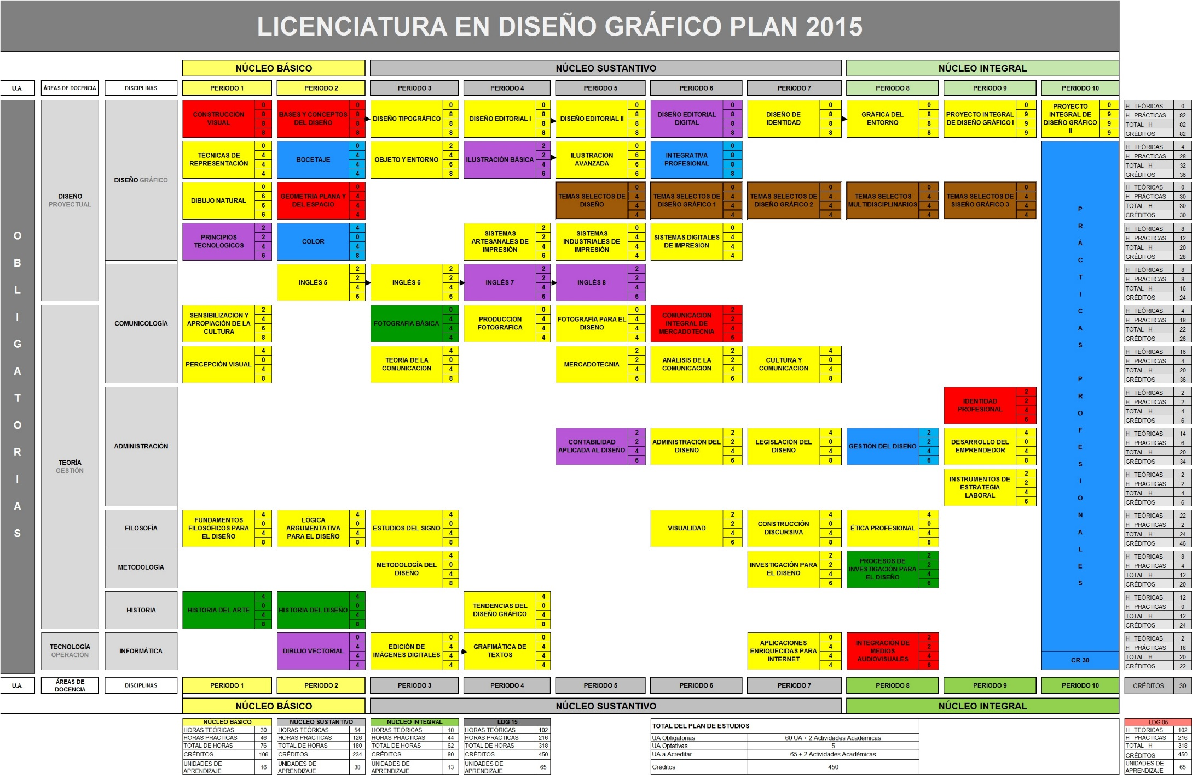
VII. Mapa curricular

